**ROMBO**

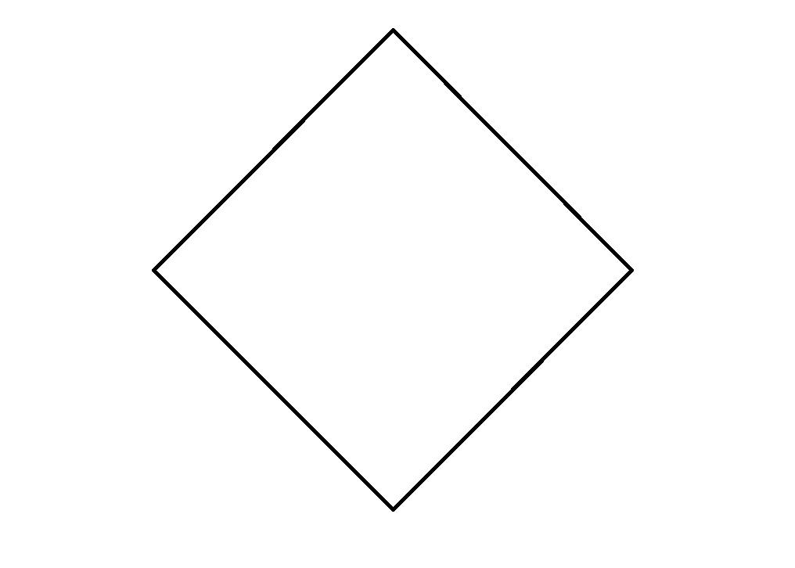

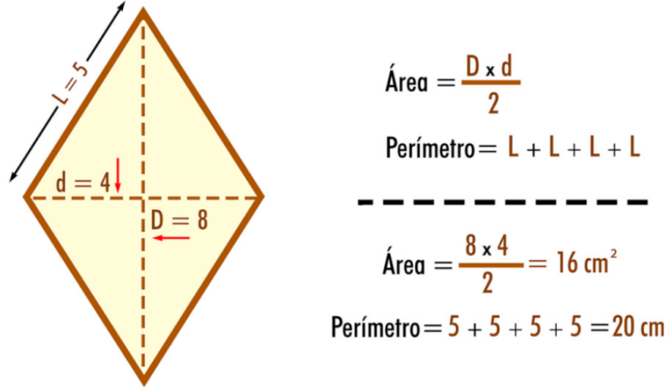

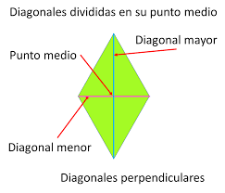

**-Uso en los lugares de la vida real**

En banderas En diseños de pantalones

En ventanas En joyas

En juguetes

**-Ejemplos de eso dentro de las clases o colegio**

Actividades de patrones

**Geometría y matemáticas**

**-Clasificación (bidimensional o tradicional)**

El rombo es una figura bidimensional (plana) que pertenece a la categoría de cuadriláteros. Se clasifica como un paralelogramo con las siguientes características:

Lados de igual longitud.

Ángulos opuestos congruentes.

Diagonales que se cortan en ángulos rectos.

**-Que figura representa en la otra clasificación**

**El rombo es considerado un cuadrilátero, ya que tiene cuatro lados. También se clasifica como un paralelogramo porque sus lados opuestos son paralelos, y específicamente, es un romboide especial, ya que todos sus lados tienen la misma longitud.**